20 Μαΐου 2025

**ΔΕΛΤΙΟ ΤΥΠΟΥ**

###### ΑΔΕΙΕΣ ΟΙΚΟΔΟΜΗΣ: ΙΑΝΟΥΑΡΙΟΣ 2025

**Μείωση 24,0% στον Αριθμό των Αδειών Οικοδομής που Εκδόθηκαν**

Η Στατιστική Υπηρεσία ανακοινώνει ότι ο αριθμός των αδειών οικοδομής που εκδόθηκαν κατά τον Ιανουάριο 2025 ανήλθε στις 446. Η συνολική αξία των αδειών αυτών έφθασε τα €230,8 εκατομμύρια και το συνολικό εμβαδόν τις 189,9 χιλιάδες τετραγωνικά μέτρα. Με τις άδειες αυτές προβλέπεται ν’ ανεγερθούν 838 οικιστικές μονάδες.

Σε σύγκριση με τον αντίστοιχο μήνα του προηγούμενου έτους, ο αριθμός των αδειών οικοδομής που εκδόθηκαν μειώθηκε κατά 24,0%. Η συνολική αξία των αδειών αυτών αυξήθηκε κατά 4,3% και το συνολικό εμβαδόν μειώθηκε κατά 4,2%. Ο αριθμός των οικιστικών μονάδων παρουσίασε αύξηση της τάξης του 0,5%.

Σημειώνεται ότι από την 1η Ιουλίου 2024, η αρμοδιότητα έκδοσης αδειών οικοδομής μεταφέρθηκε από τους δήμους και τις επαρχιακές διοικήσεις στους νεοσύστατους Επαρχιακούς Οργανισμούς Αυτοδιοίκησης (ΕΟΑ) και οι διαδικασίες αδειοδότησης διενεργούνται μέσω του νέου ολοκληρωμένου πληροφοριακού συστήματος «Ιππόδαμος».

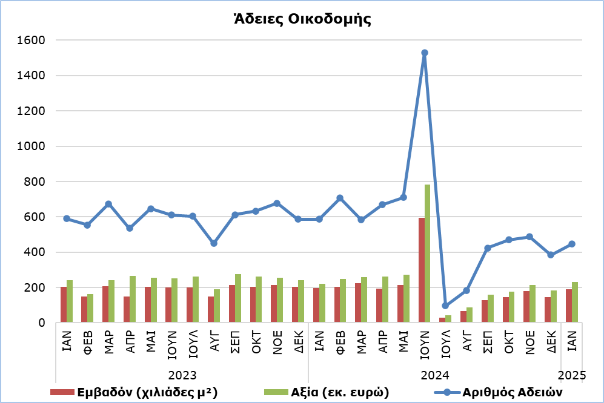

|  |  |  |  |  |  |
| --- | --- | --- | --- | --- | --- |
| **Πίνακας 1** |  |  |  |  |  |
| **Κατηγορία Έργου** | **Αριθμός Αδειών** | | |  | **Ποσοστιαία Μεταβολή (%)** |
| **Ιαν 2025** | **Ιαν 2024** | **Ιαν-Δεκ 2024** |  | **Ιαν 2025/**  **Ιαν 2024** |
| Οικιστικά Κτίρια | 308 | 398 | 4.706 |  | -22,6 |
| Μη Οικιστικά Κτίρια | 68 | 94 | 1.066 |  | -27,7 |
| Έργα Πολιτικού Μηχανικού | 28 | 36 | 390 |  | -22,2 |
| Διαίρεση Οικοπέδων | 39 | 39 | 496 |  | 0,0 |
| Κατασκευή Δρόμων | 3 | 20 | 169 |  | -85,0 |
| **Σύνολο** | **446** | **587** | **6.827** |  | **-24,0** |

|  |  |  |  |  |  |
| --- | --- | --- | --- | --- | --- |
| **Πίνακας 2** |  |  |  |  |  |
| **Κατηγορία Έργου** | **Εμβαδόν (μ²)** | | |  | **Ποσοστιαία Μεταβολή (%)** |
| **Ιαν 2025** | **Ιαν 2024** | **Ιαν-Δεκ 2024** |  | **Ιαν 2025/**  **Ιαν 2024** |
| Οικιστικά Κτίρια | 142.287 | 146.782 | 1.903.146 |  | -3,1 |
| Μη Οικιστικά Κτίρια | 47.342 | 51.072 | 410.448 |  | -7,3 |
| Έργα Πολιτικού Μηχανικού | 316 | 344 | 8.201 |  | -8,1 |
| **Σύνολο** | **189.945** | **198.198** | **2.321.795** |  | **-4,2** |

|  |  |  |  |  |  |
| --- | --- | --- | --- | --- | --- |
| **Πίνακας 3** |  |  |  |  |  |
| **Κατηγορία Έργου** | **Αξία (€000’ς)** | | |  | **Ποσοστιαία Μεταβολή (%)** |
| **Ιαν 2025** | **Ιαν 2024** | **Ιαν-Δεκ 2024** |  | **Ιαν 2025/**  **Ιαν 2024** |
| Οικιστικά Κτίρια | 157.344 | 166.451 | 2.236.938 |  | -5,5 |
| Μη Οικιστικά Κτίρια | 58.789 | 47.997 | 450.152 |  | 22,5 |
| Έργα Πολιτικού Μηχανικού | 12.516 | 1.920 | 168.004 |  | 551,9 |
| Διαίρεση Οικοπέδων | 1.891 | 3.330 | 39.595 |  | -43,2 |
| Κατασκευή Δρόμων | 272 | 1.589 | 12.632 |  | -82,9 |
| **Σύνολο** | **230.812** | **221.287** | **2.907.321** |  | **4,3** |

|  |  |  |  |  |  |
| --- | --- | --- | --- | --- | --- |
| **Πίνακας 4** |  |  |  |  |  |
| **Οικιστικά Κτίρια** | **Αριθμός Οικιστικών Μονάδων** | | |  | **Ποσοστιαία Μεταβολή (%)** |
| **Ιαν 2025** | **Ιαν 2024** | **Ιαν-Δεκ 2024** |  | **Ιαν 2025/**  **Ιαν 2024** |
| Μονοκατοικίες | 165 | 237 | 2.820 |  | -30,4 |
| Διπλοκατοικίες | 120 | 97 | 800 |  | 23,7 |
| Οικιστικές πολυκατοικίες | 529 | 491 | 7.117 |  | 7,7 |
| Μικτές πολυκατοικίες | 24 | 9 | 592 |  | 166,7 |
| **Σύνολο** | **838** | **834** | **11.329** |  | **0,5** |

**ΜΕΘΟΔΟΛΟΓΙΚΕΣ ΠΛΗΡΟΦΟΡΙΕΣ**

**Σκοπός και Κάλυψη**

Σκοπός είναι η συλλογή βασικών στοιχείων που αφορούν οικιστικά και μη οικιστικά κτίρια καθώς και άλλες οικοδομικές δραστηριότητες όπως έργα πολιτικού μηχανικού, διαίρεση οικοπέδων και κατασκευή δρόμων, ανά επαρχία (αστικές και αγροτικές περιοχές). Για κάθε κατηγορία έργου καταρτίζονται πληροφορίες που αφορούν τον αριθμό των αδειών που εκδόθηκαν, το εμβαδόν και την αξία του έργου και τον αριθμό οικιστικών μονάδων που προβλέπεται ν’ ανεγερθούν. Για την κατηγοριοποίηση των διάφορων οικοδομικών έργων χρησιμοποιείται η Ταξινόμηση των Κατασκευών (CC) της ΕΕ.

Καλύπτονται όλες οι άδειες οικοδομής που εκδίδονται, περιλαμβανομένων των κατεδαφίσεων και των επανεκδόσεων αδειών. Δεν περιλαμβάνονται, όμως, οι ανανεώσεις αδειών και οι άδειες για διαίρεση οικοδομής.

**Συλλογή Στοιχείων**

Η Στατιστική Υπηρεσία λάμβανε παραδοσιακά σε μηνιαία βάση από όλες τις αρχές τοπικής διοίκησης, δηλαδή τους δήμους, τις επαρχιακές διοικήσεις του Υπουργείου Εσωτερικών και το Κοινοτικό Συμβούλιο Αγίου Τύχωνα, αντίγραφα όλων των εντύπων αδειών οικοδομής που εξέδιδαν. Οι πληροφορίες που περιέχονταν στα έντυπα κωδικοποιούνταν κατάλληλα από τη Στατιστική Υπηρεσία ώστε να παραχθούν οι στατιστικές.

Στο πλαίσιο της διοικητικής μεταρρύθμισης, από την 1η Ιουλίου 2024 η αρμοδιότητα έκδοσης αδειών οικοδομής μεταφέρθηκε από τις αρχές τοπικής διοίκησης στους νεοσύστατους Επαρχιακούς Οργανισμούς Αυτοδιοίκησης (ΕΟΑ). Παράλληλα, τέθηκε σε λειτουργία το ολοκληρωμένο πληροφοριακό σύστημα «Ιππόδαμος» και όλες οι αιτήσεις διεκπεραιώνονται πλέον από τους ΕΟΑ ηλεκτρονικά, περιλαμβανομένου μεγάλου όγκου από παλαιότερες αιτήσεις που είχαν υποβληθεί εντύπως πριν την 1η Ιουλίου 2024. Τους πρώτους μήνες της μεταρρύθμισης, η λειτουργία του «Ιππόδαμου» συνοδεύτηκε από μία σειρά τεχνικών και διαδικαστικών αδυναμιών και καθυστερήσεων που είχαν σοβαρές επιπτώσεις και στην παραγωγή των στατιστικών στοιχείων με έγκαιρο, ακριβή και αξιόπιστο τρόπο.

Η Στατιστική Υπηρεσία συνεχίζει να βρίσκεται σε επαφή με το Υπουργείο Εσωτερικών, τους ΕΟΑ, καθώς και με το Υφυπουργείο Έρευνας, Καινοτομίας και Ψηφιακής Πολιτικής, ώστε να επιτευχθεί η ομαλή καταχώρηση των απαραίτητων δεδομένων στο σύστημα «Ιππόδαμος» και η απρόσκοπτη παραγωγή των στατιστικών στοιχείων.

***Για περισσότερες πληροφορίες:***

Πύλη Στατιστικής Υπηρεσίας, υπόθεμα [Κατασκευές](https://www.cystat.gov.cy/el/SubthemeStatistics?s=31)

[CYSTAT-DB](https://cystatdb.cystat.gov.cy/pxweb/el/8.CYSTAT-DB/8.CYSTAT-DB__Construction__) (Βάση Δεδομένων)

[Προκαθορισμένοι Πίνακες](https://www.cystat.gov.cy/el/KeyFiguresList?s=31) (Excel)

**Οι** [**Προκαθορισμένοι Πίνακες**](https://www.cystat.gov.cy/el/KeyFiguresList?s=31) **σε μορφή Excel περιλαμβάνουν στοιχεία μέχρι και τον Δεκέμβριο 2022. Για τον Ιανουάριο 2023 και μετέπειτα, η ενημέρωση γίνεται μόνο στη Βάση Δεδομένων CYSTAT-DB.**

*Επικοινωνία*

Αχιλλέας Μουστάκας: Τηλ.: 22602156, Ηλ. Ταχ.: [amoustakas@cystat.mof.gov.cy](mailto:amoustakas@cystat.mof.gov.cy)